Projeto Space For Men

1 - Clonamos o repositório, copiando o endereço conforme a imagem a baixo:

https://github.com/WilliamFdeAssis/spaceformenmanha2026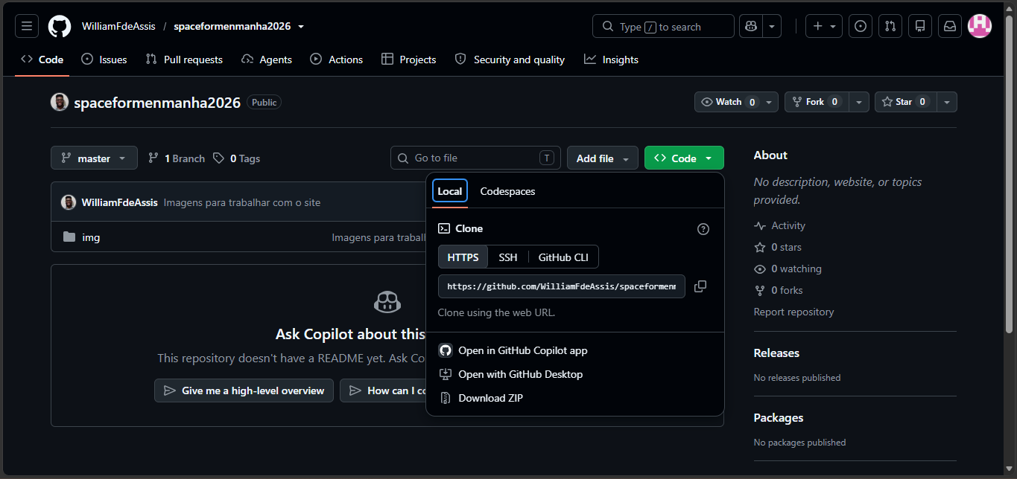
git clone https://github.com/WilliamFdeAssis/spaceformenmanha2026.git

2 - Abrimos o VScode na pasta e criamos os arquivos index.html e style.css.
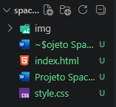

3 - Dentro do index.html fazer o comando de “!” e colocar o lang em “pt-br”, e linkar o CSS.
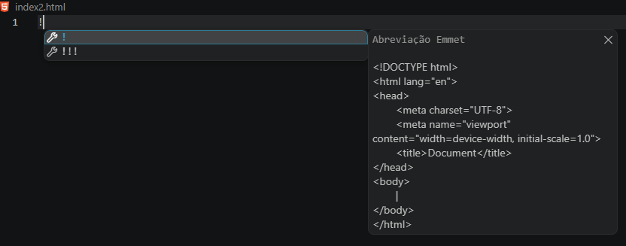
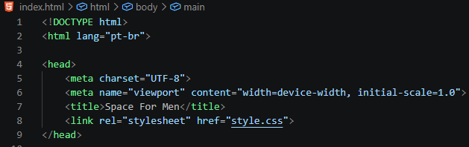
4 - No texto do index.html utilizamos tags alinhadas tendo a regra a primeira que abre é a ultima que fecha conforme imagem
5 - Colocamos a cor vermelha utilizando o CSS através de referência conforme o código:
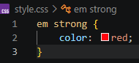
6 - No HTML inserimos uma imagem utilizando o seguinte código e adicionamos uma class:
No CSS definimos que a imagem ocupasse 100% do tamanho da nossa tela:
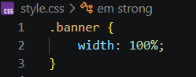

7 - No CSS centralizamos o nosso título h1:
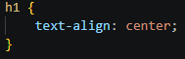
8 - No parágrafo a Missão queremos que ele fique com uma fonte maior ou seja aumentando o tamanho dele utilizando font-size.
E no HTML incluímos uma class para trabalhar com o parágrafo especifico
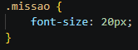
9 - No HTML inserimos um subtítulo e criamos uma lista não ordenada.
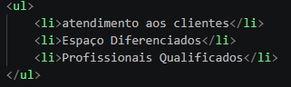
10 - Nos itens da lista adicionamos class com mesmo nome para que o comportamento se repita para todos os itens da lista.
(os itens todos ficaram em itálico)
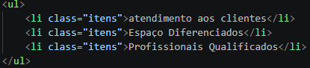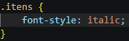

11 – Dividimos a nossa página em duas:
Primeira parte sendo a principal onde adicionamos uma div que iniciou acima do header e fechou em baixo do nosso último parágrafo.
E deixamos o fundo dessa divisão com a cor branca.
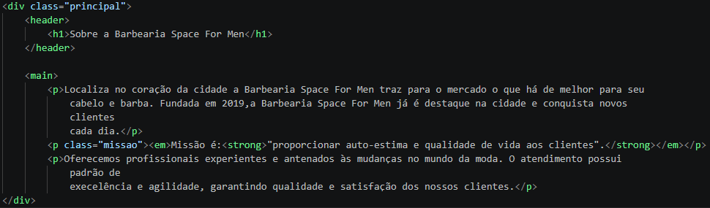
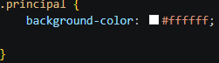
A segunda div sendo acima do segundo título Benefícios e fechando embaixo da última lista não ordenada.
E deixamos com uma cor de fundo cinza claro.
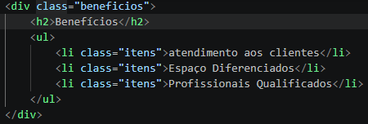
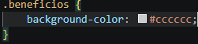
12 – Adicionamos uma imagem na div benefícios e reduzimos o tamanho da imagem através do css utilizando width:
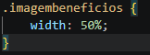

13 – Para colocar a lista ao lado da imagem mudamos a natureza da lista utilizando display: inline-block conforme imagem abaixo.
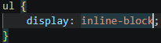
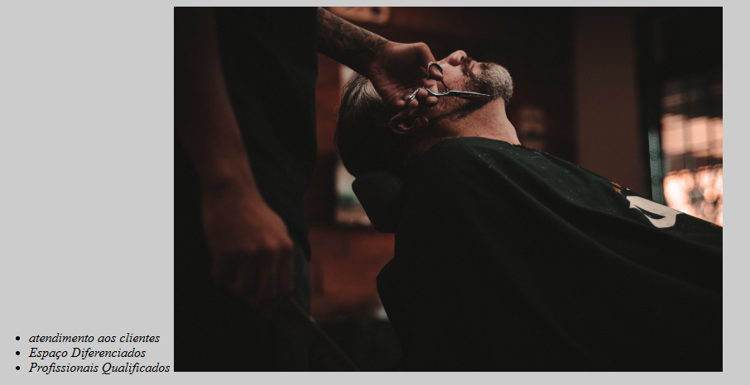
14 – Para alinhar a lista ao top da imagem utilizamos o seguinte comando:
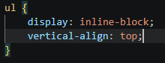
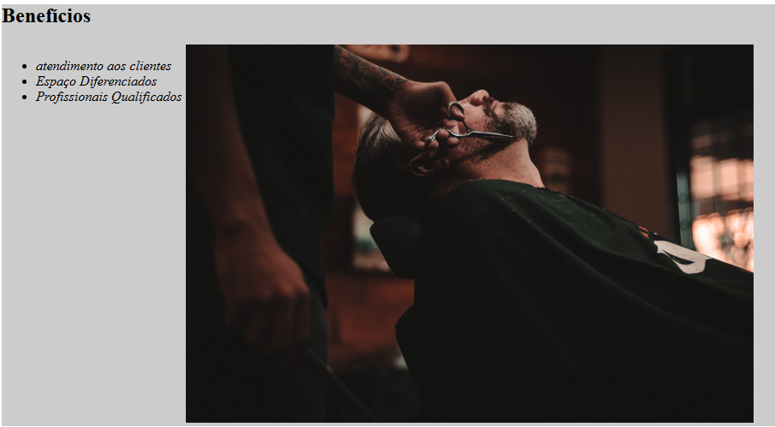

15 – Ainda trabalhando com a lista definimos um tamanho para que ela ocupe 20% de largura e colocamos um espaço externo do lado direito de 15% os seguintes resultados:
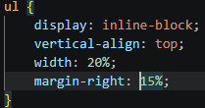
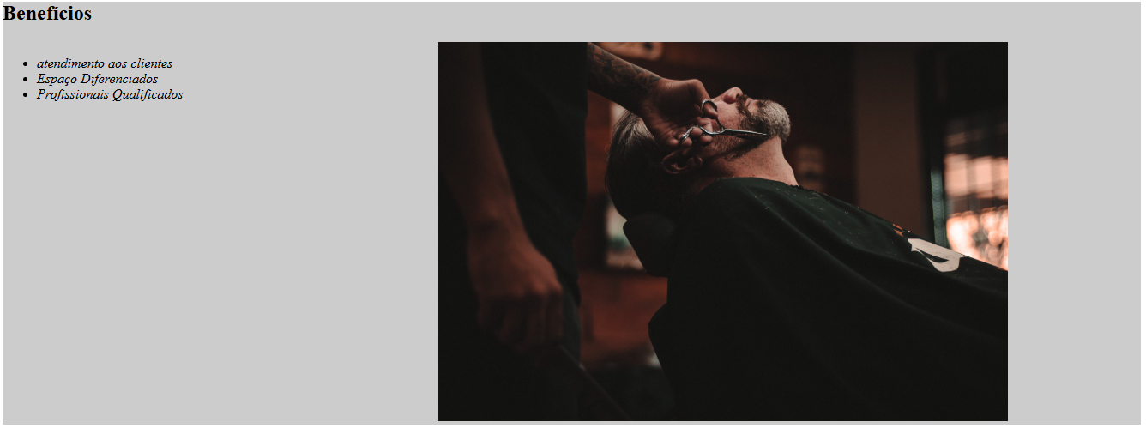
16 – Na div benefícios centralizamos o subtítulo h2
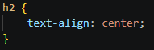
17 – Na div principal inserimos um espaço interno tanto para cima, direita, baixo e esquerda conforme código:
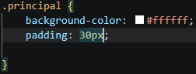
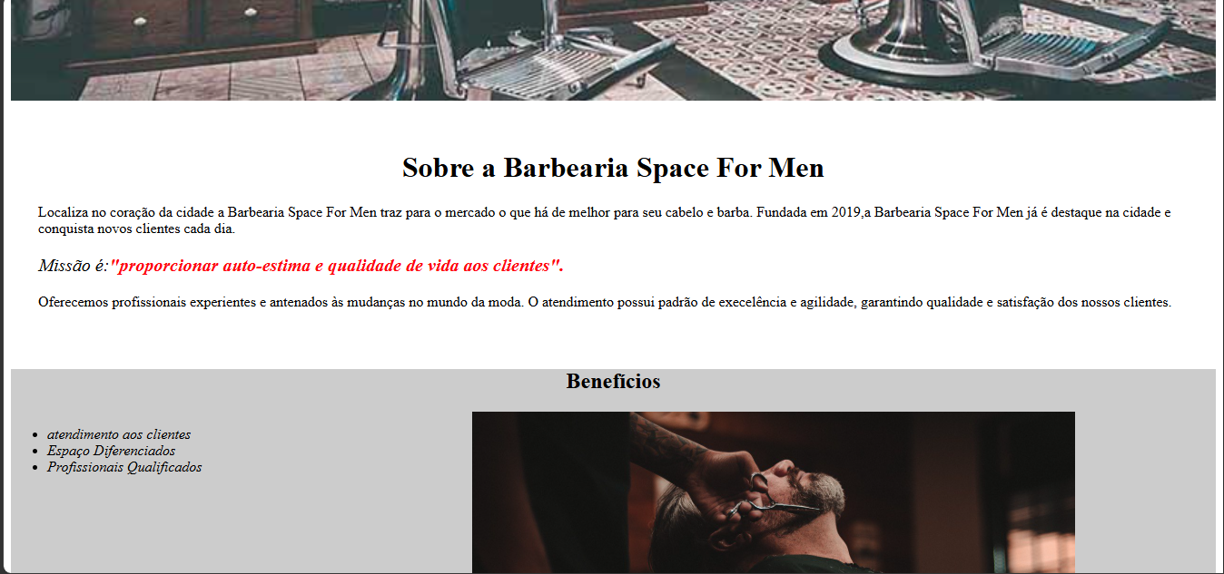
18 – Para deixar o código mais limpo criamos uma class que centraliza todos os títulos e subtítulos.
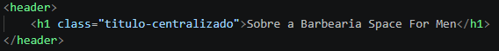
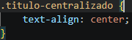
19 – Criamos dois arquivos no projeto produtos.html e o produtos.css e ligamos o css no produtos.html
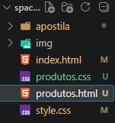
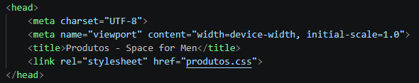
20 – Na página do produtos.html estruturamos colocando header, main e footer, dentro do header inserimos uma imagem que será a logo do site e criamos uma lista não ordenada para que mais tarde ela será o menu do nosso site.
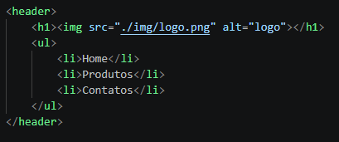

21 – No produtos.css inserimos uma cor de fundo no header e no html adicionamos a tag Nav que significa Navegação, ou seja, nossa lista se tornará em um menu para navegar entre as páginas.
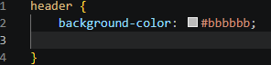
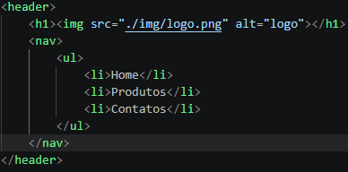
22 – Na lista ordenada incluímos uma ancora a Tag “a” para criar os links entre as páginas conforme imagem.
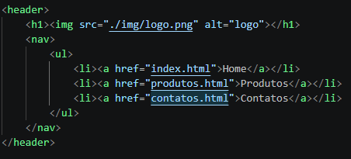

23 – Para colocar a nossa lista os itens um do lado do outro para que assim possamos ter um menu horizontal utilizamos o css por referência, ou seja, no nosso site a onde tiver nav e li deixar a natureza (display) de forma inline (em linha).
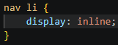

24 – Adicionamos a nossa lista o uppercase para que todo o texto fique em letra maiúscula e utilizamos a referência do nav a que os textos dos nossos links e definimos que a cor seja Preto.
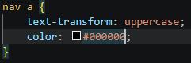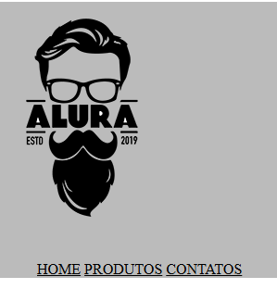

25 – Ainda trabalhando com o nav a, inserimos os seguintes comandos:
- Deixamos os textos mais encorpado.
- Aumentamos o tamanho da fonte.
- Tiramos a linha que sublinhava o texto.
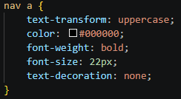
26 – Para melhorar o espaço entre os itens do menu utilizamos o seguinte código:
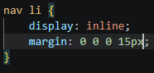
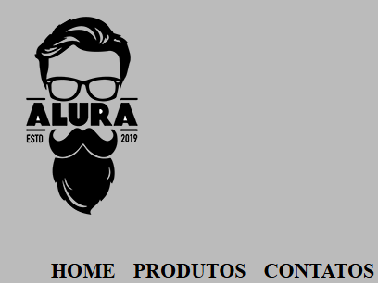

27 – Para resetar o css do navegador utilizamos o reset.css onde retiramos do seguinte site:
https://meyerweb.com/eric/tools/css/reset/
criamos um arquivo chamado reset.css e adicionamos ao nosso site e ele retirou todo o css do navegador, deixando apenas o nosso css.
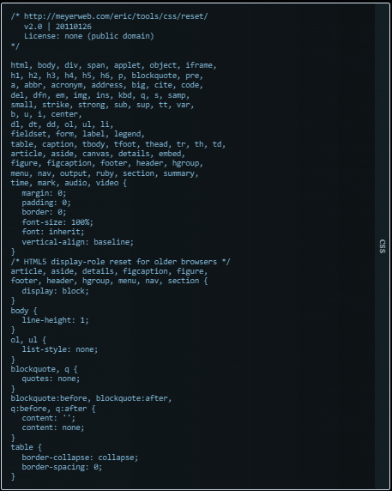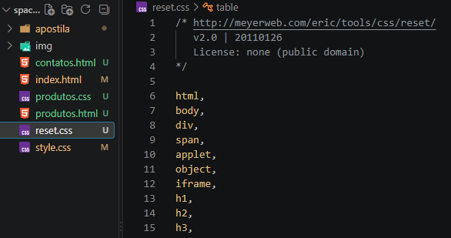
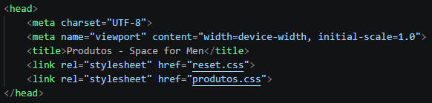
Obs: O reset sempre deve estar acima do nosso css, caso contrário, ele irá resetar o nosso css também
28 – Trabalhando com posicionamento
Queremos centralizar o nosso menu e a imagem dentro do header, para isso vimos 3 tipos de posicionamento:
- Static = Ele fica fixo na posição de origem.
- Relative = ele anda conforme sua posição original.
- Absolute = ele anda conforme a posição absoluta do sita.
29 – Ao centralizar a altura do menu dentro do header, utilizamos o inspecionador de código ou DevTools (F12) para saber a altura do elemento dentro do header
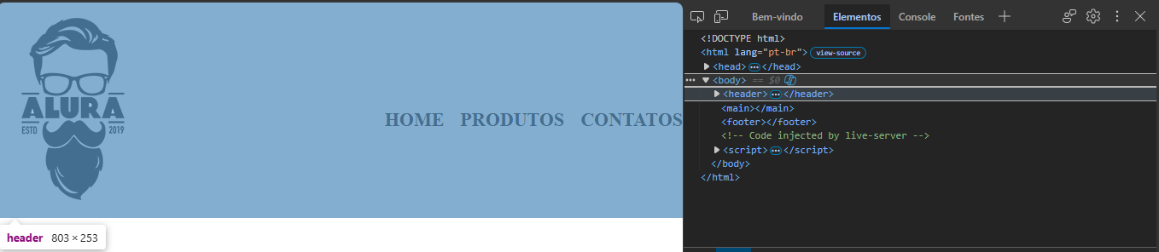
Conforme imagem acima verificamos que é 253px a altura do header então dividimos por 2 e colocamos em nosso código o arredondamento do valor de 126px
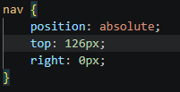

30 – Para centralizar o logo e nossa lista (menu) envolvemos eles dentro uma div chamada caixa.
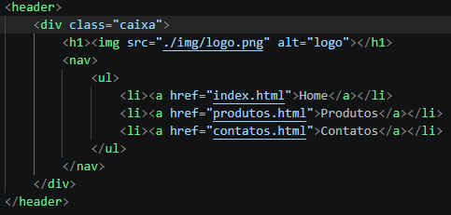
31 – E definimos uma largura para a div caixa, assim deixando uma medida padrão e centralizamos tanto a logo quanto a lista, utilizando o margin: 0 auto.
Como o header estava utilizando position absolute na div se fez necessário colocar position relative par que a lista ficasse centralizada automaticamente tanto para direita como para esquerda.
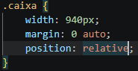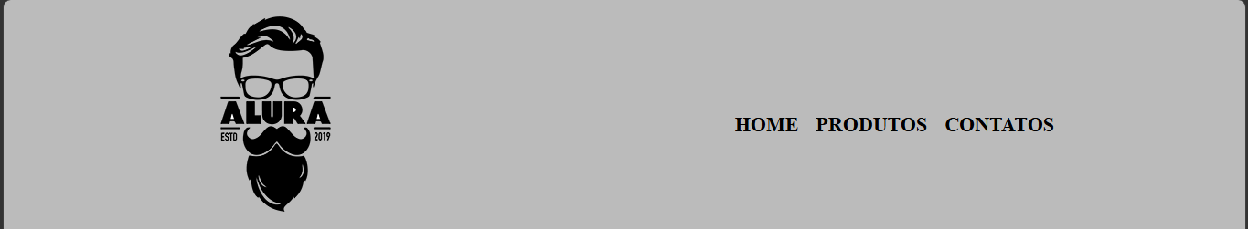
32 – Para melhorar o espaço interno do header utilizamos o padding tanto para cima quanto para baixo conforme imagem do código.
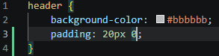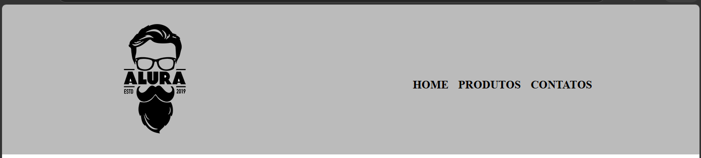

33 – Dentro do main criamos uma lista não ordenada que inserimos os itens com subtítulo, imagem e parágrafo:
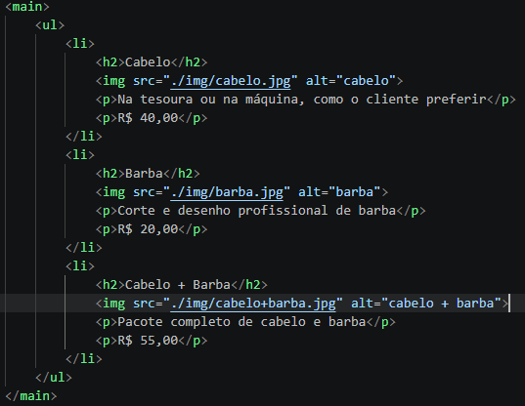
34 – Para colocar os itens da lista de produtos um ao lado do outro adicionamos uma class no HTML chamada produtos e no CSS mudamos a natureza da lista para inline-block.
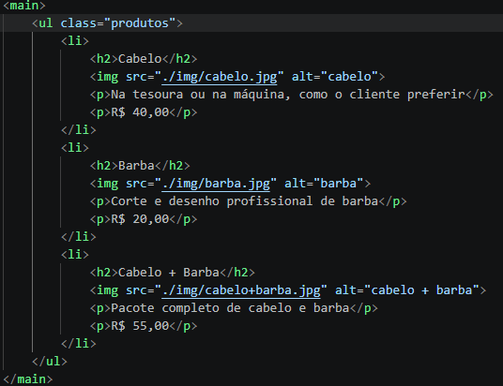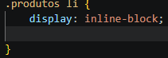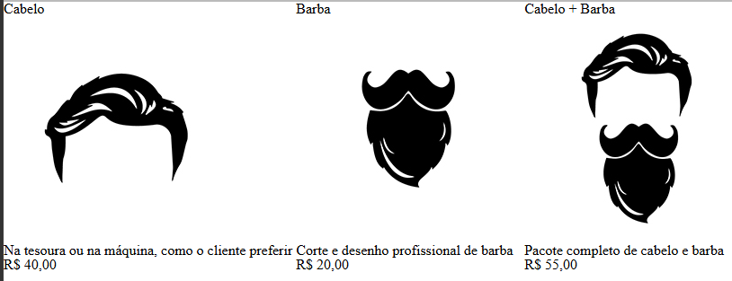

35 – Para centralizar a nossa lista de produtos na class produtos demos uma largura de 940px e utilizamos o margin 0 auto:
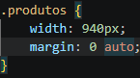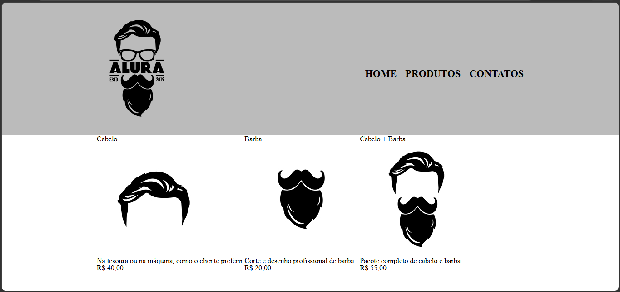
Para centralizar o texto de cada item da lista utilizamos o text-align:center no produtos;
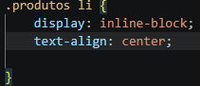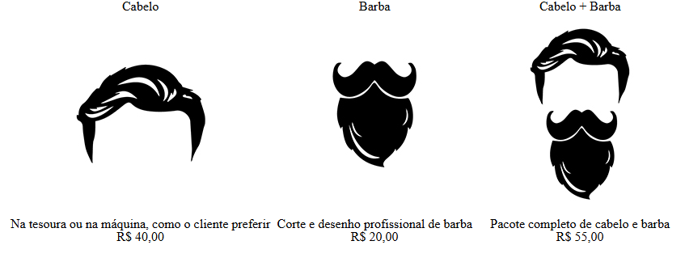

36 – Determinamos que cada item da lista produtos ocupará 30% de largura e alinhamos o texto na parte superior.
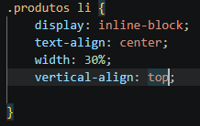

37 – Utilizamos o CSS através de referência por exemplo utilizamos o nome da class e o elemento.
Aumentando o tamanho da fonte e deixando o texto mais encorpado.
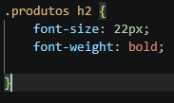
38 – Nos parágrafos da lista dos produtos adicionamos as class descricao e preco para trabalhar com esses dois elementos conforme código abaixo:
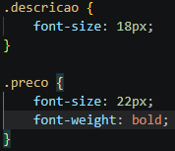
39 – No produtos li inserimos uma cor de fundo e demos uma distância de 1.5% tanto para a esquerda, quanto para a direita utilizando margin.
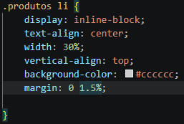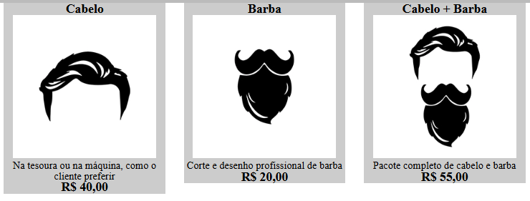

40 – Na Class produtos inserimos um espaço interno que aumentou o tamanho tanto para cima como para baixo.
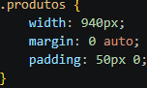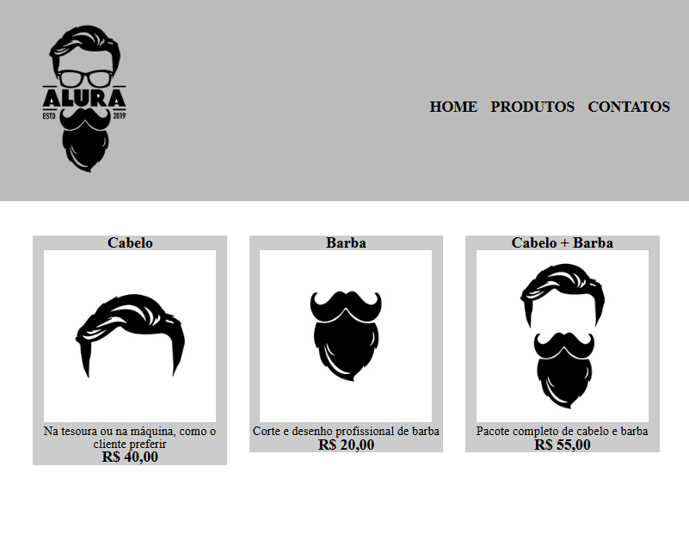
41 – No produtos li adicionamos um espaço interno para cima como para baixo e para direita e para a esquerda.
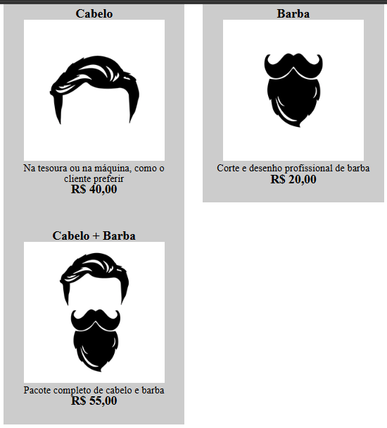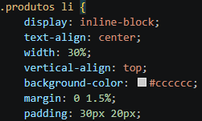

42 – Para ajustar o espaço utilizamos o box-sizing, onde ele automaticamente ajustou o espaço.
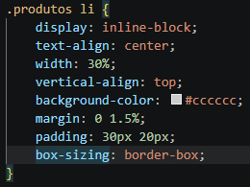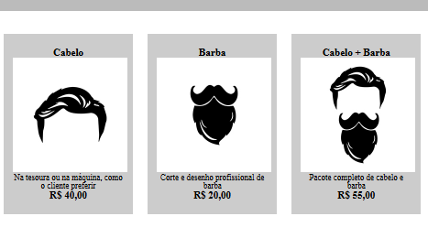
43 – Para arrumar o espaço entre o texto e o preço colocamos um espaço externo na class preco conforme imagem.
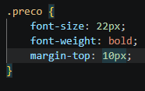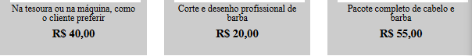
44 – Tiramos a cor de fundo dos produtos li e adicionamos uma borda conforme código.
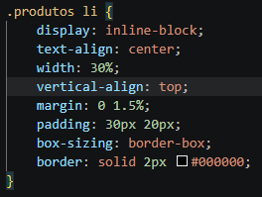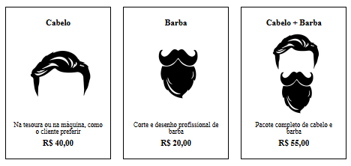
45 – Arredondamos os cantos da nossa borda utilizando o border-radius:10px.
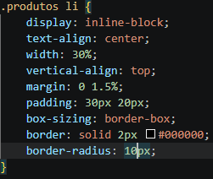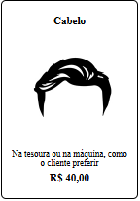
46 – Vamos trabalhar com comportamento quando o usuário ao passar o mouse sobre o elemento, ele realizará uma ação, nessa situação vamos trabalhar com o menu ao passar o mouse o elemento muda de cor utilizando o hover.
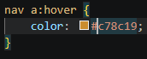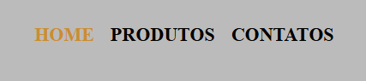
47 – Ainda trabalhando com o hover, ao passar o mouse adicionamos uma linha em cada item do menu.
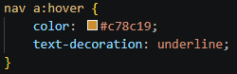
48 – Mudamos a cor da borda ao passar o mouse.
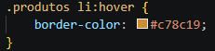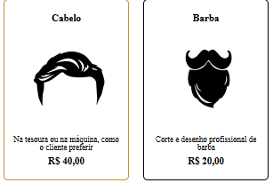
49 – Mudamos a cor da borda ao clicar sobre ela utilizando o active.
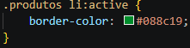
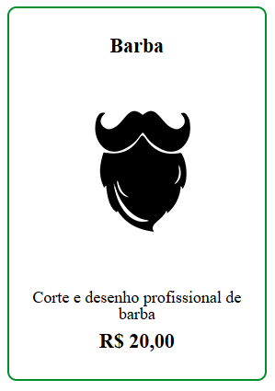
50 – Agora vamos deixar a nossa página mais interativa, colocando um hover no título, ou seja, vamos passar o mouse ele vai aumentar de tamanho passando uma impressão que a imagem está se movendo
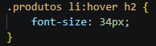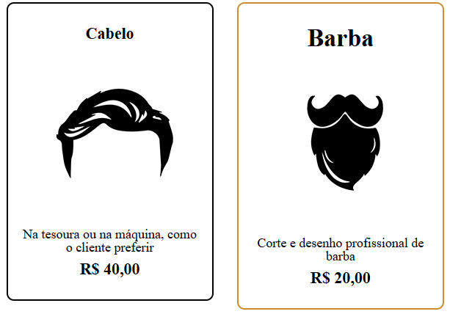
51 – Adicionamos uma imagem ao footer conforme código.
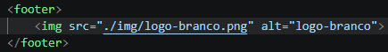
52 – Como a imagem do footer é branca, precisamos adicionar uma cor de fundo.
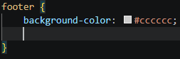
53 – Inserimos um parágrafo no footer e centralizamos os conteúdos dentro dele.
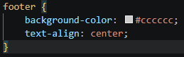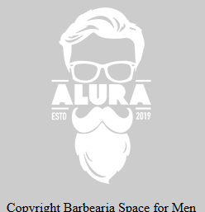
54 – Inserindo uma imagem de fundo no site, ao contrário do HTML introduzimos uma imagem de fundo pelo CSS e quando realizamos tal função, a natureza da imagem é ficar se repetindo no site.
Se não quisemos que isso aconteça precisamos adicionar o comando.
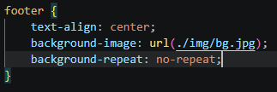
55 – No footer após colocarmos uma imagem de fundo preta, se fez necessário mudar a cor da letra do parágrafo (White).
Aumentamos o espeço interno tanto para cima como para baixo e diminuímos o tamanho da fonte.
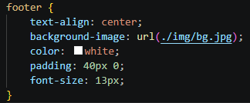
56 – Criamos a página Contatos.HTML e Contatos.CSS, copiamos o cabeçalho (Header) da página produtos e colamos na página Contatos e repetimos o mesmo processo do CSS, com isso finalizando o menu que já estava pronto.
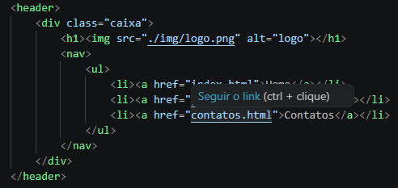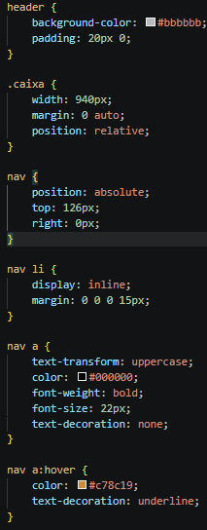

57 – Na página contato.html inserimos main, dentro dele adicionamos o form e começamos a trabalhar com label(etiqueta) e input de texto.
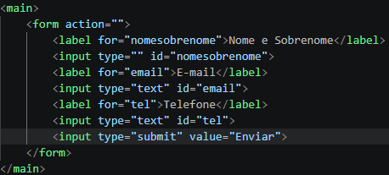
58 – Para unir o label com input adicionamos o mesmo nome tanto no for da label como no id do input.
59 – Para centralizar o conteúdo dentro do main demos uma largura e utilizamos o margin: 0 auto conforme imagem.
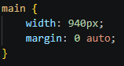
60 – Observamos que o nosso formulário estava apertado entre o cabeçalho e o rodapé inserimos uma altura tanto para cima como para baixo.
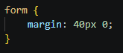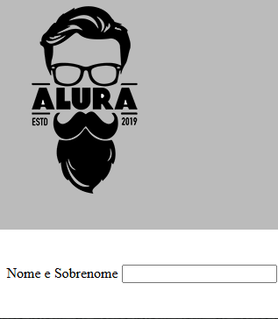
61 – Podemos avaliar que o nosso formulário tem um tipo de comportamento mesmo colocando um elemento em baixo do outro no html ao renderizar a página os elementos (label e input) ficam um ao lado do outro. Para mudar essa situação mudamos a natureza do label e input conforme código abaixo.
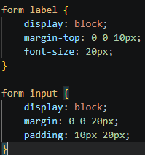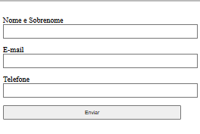
62 – Demos um espaço para lado de baixo da label de margin:20px e aumentamos o tamanho da fonte, o input também acrescentamos um espaço do lado de baixo e aumentamos o espaço interno tanto na parte de cima, baixo, direita e esquerda.
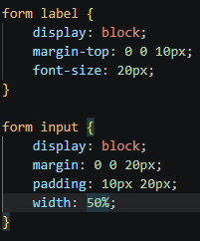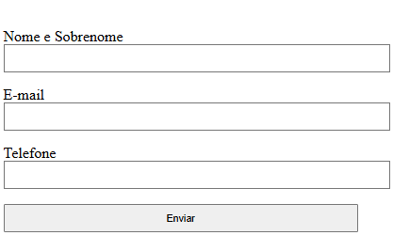
63 – Incluímos uma porcentagem de 50% para cada unput do nosso formulário.
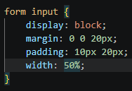

64 – Inserimos um textarea(inputs de mensagem) em baixo do input telefone e aumentamos o tamanho da coluna para ficar alinhado com outros inputs.
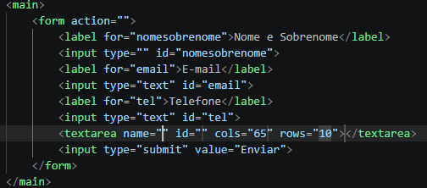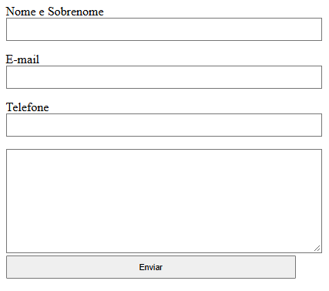

65 – Trabalhando com unput radio em nosso formulário inserimos os labels e os inputs radio conforme código abaixo e transformamos que somente 1 opção pode ser escolhida, utilizando o mesmo nome na palavra name do código.
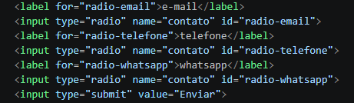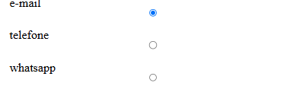
66 – Inserimos um parágrafo em cima da label radio-box telefone.
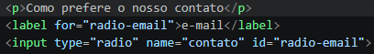
67 – Adicionamos uma div envolvendo o parágrafo de como prefere o nosso contato e as label e inputs radio.
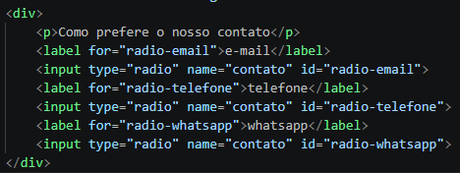
68 – Posterior adicionamos um label com o input checkbox.

69 – Para colocar os inputs radio-box e checkbox ao lado da label precisamos adicionar os inputs dentro da label conforme imagem abaixo.
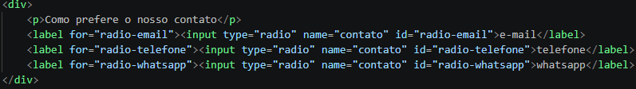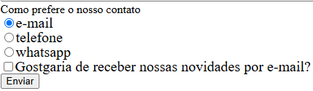
70 – Notamos que em nosso caso o form inputs estava configurado como display: block impedindo que as label e os inputs de ficaram ao lado do outro. Para resolver essa situação mudamos onde antigamente era form inputs trocamos para uma class inputs-padrao e acionamos nos inputs os quis queríamos que ficassem a baixo do outro.
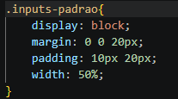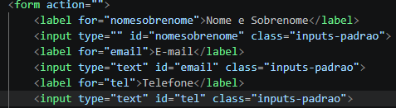
71 – Adicionamos uma class na label chackbox para dar um espaço tanto para cima como para baixo.
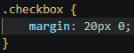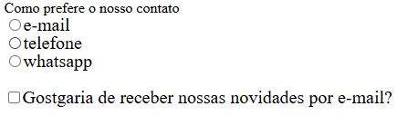

72 – Inserimos parágrafo fazendo uma pergunta qual a preferência de horário e adicionamos o “Select” com o “Option” no HTML conforme código.
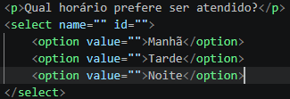
73 – Entramos no site (Mobile inputs types) para verificar os tipos de inputs para dispositivos mobile e alteramos em nosso formulário alguns tipos para ficar compatível com os dispositivos de celulares.
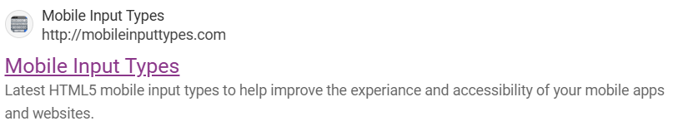
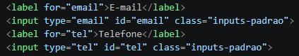
74 – Quando queremos que alguns campos sejam obrigatórios no formulário, usamos o “required” no input. (OBS.: se usamos o tipo de inputs correto, por exemplo o e-mail, se não estiver correto a grafia ele também não envia).
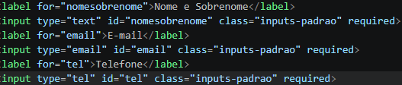
75 – Utilizamos o Placeholder para deixar exemplo dentro dos inputs como deve ser preenchido.
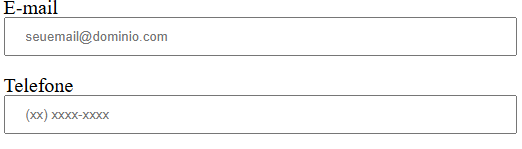
76 – Trocamos as div do formulário por fildset (conjunto de campos) e os parágrafos por legend sendo uma melhor forme de trabalhar quando estamos tratando de formulário e no css as legend ficam as mesmas configurações das labels.
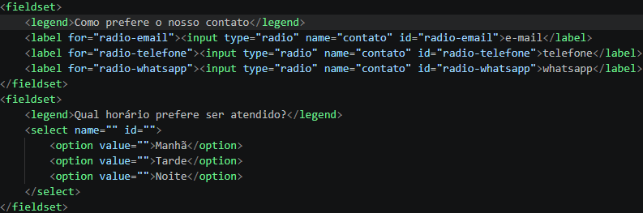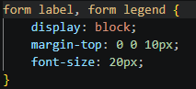
77 – No html inserimos uma class enviar no botão e no css aumentamos a largura e o espaço interno tanto para cima como para baixo.
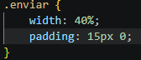
78 – Ainda trabalhando com o botão enviar fizemos:
- Colocamos uma cor de fundo
- Mudamos a cor da letra para branco
- Deixamos o texto mais encorpado e negrito
- Aumentamos o tamanho da fonte
- Tiramos a borda do botão
- E arredondamos os cantos
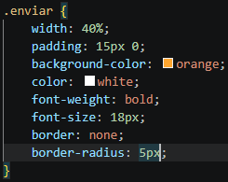

79 – Trabalhando com hover no botão enviar mudamos a cor de fundo ao passar o mouse utilizando background-color, e também criamos uma animação com transform rotate e scale que ao passar o mouse ele realiza uma rotação e o scale aumenta o tamanho do botão.
Obs.: Não podemos deixar de esquecer de colocar uma transition na class enviar para controlar o tempo da animação.
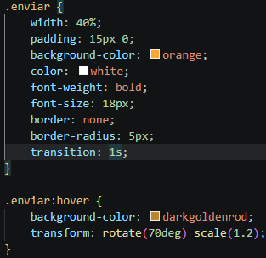
80 – Na página de contato adicionamos uma tabela onde iniciamos utilizando as tags TR -> linha de tabela e as tags TD -> dados da tabela conforme código abaixo:
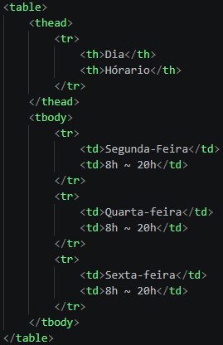

81 – Na tabela adicionamos o thead -> o cabeçalho da tabela e TH -> dados do cabeçalho e tbody -> o corpo da tabela.
82 – Adicionamos uma cor de fundo no cabeçalho da tabela, mudamos a cor da letra para branco e encorpamos o texto.
No td, th -> inserimos uma borda solida e aumentamos o espaço interno tanto para cima como para baixo e do lado direito e esquerdo.
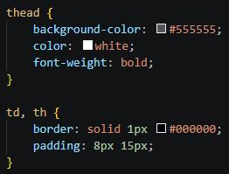

83 – Trabalhando com a página do home copiamos o html do header que é o nosso menu que já se encontrava pronto na outra página e o css da configuração do mesmo e colocamos na nossa página do home e no style.css e repetimos o mesmo processo com o footer, com isso já ficou pronto o menu e nosso rodapé da página.
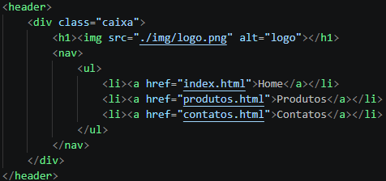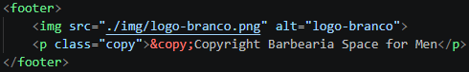
84 – Aumentamos a largura da imagem do banner para ocupar 100% de espaço na página e demos uma largura para o main e centralizamos o conteúdo dentro dele.
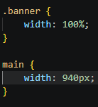
85 – Na página do index.html trocamos as divs por section a diferença entre div e section é que div geralmente é usada para conteúdo visual dentro dela, e não necessariamente são correspondentes ao mesmo assunto.
Ao contrário da div, se section cria uma divisão na página em que o conteúdo interno está relacionado a um único tema, ou seja, ao mesmo assunto, então por tal motivo, trocamos a div principal por section e a div benefícios.

86 – Adicionamos a class titulo-principal no h2 e h3 da nossa página centralizando os subtítulos e aumentando o tamanho da fonte (em) que significa por exemplo 1em é igual a medida padrão do navegador e 2em é o dobro da medida padrão e assim por diante ao utilizarmos.
E para finalizar colocamos um espaço externo para baixo de 1em proximamente 16px com margin: 0 0 1em.
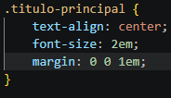
87 – Para colocar um espaço entre os parágrafos da nossa seção principal, utilizamos o seguinte código:
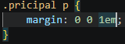
88 – Utilizando o CSS como referência para aplicar as propriedades usamos os seguintes códigos:
- Encorpamos o texto deixando em negrito (.principal Strong)
- Deixamos o texto em italic (.principal em)
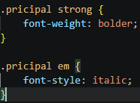
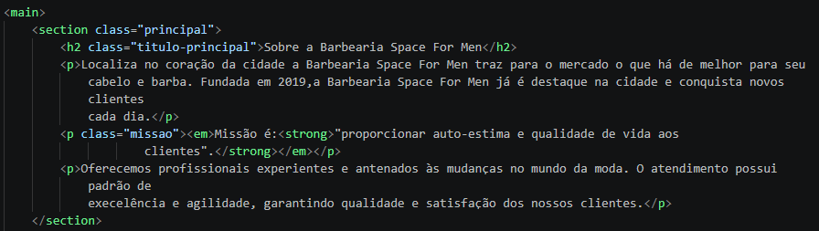
89 – Diminuímos o tamanho da imagem benefícios utilizando o seguinte comando:
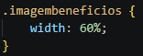
90 – Inserimos uma imagem na section principal logo a baixo do h2 e diminuímos o tamanho dela.
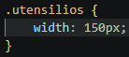
91 – Para colocar o texto ao lado da imagem, utilizamos uma técnica de flutuação, chamada Float , quando utilizamos esse recurso, o elemento descola da página o que está embaixo para cima, se atentando a sua sombra que continua ocupando virtualmente o espaço.
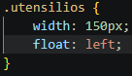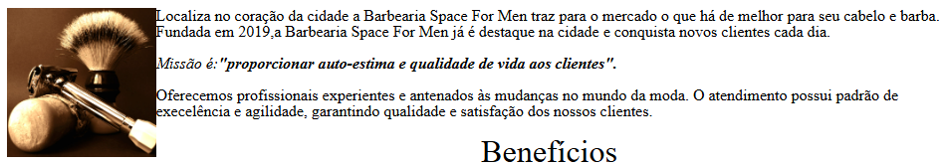
92 – Observamos que ao utilizar o Float, o elemento a baixo subiu para voltar ao estado anterior, utilizamos o clear:left;
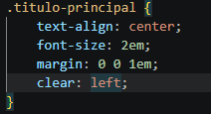
93 – O texto estava muito colado com a imagem. Inserimos uma distância externa de 20px para direita e 20px para baixo.
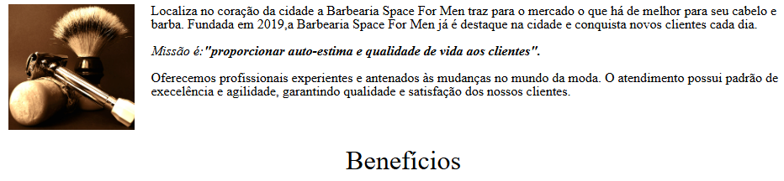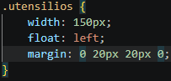

94 – Trabalhando com fontes da internet, vamos escolher uma fonte para o nosso site que seja preparada pela internet.
Qual a diferença ser preparada ou não pela internet, é que a fonte independente do navegador, vai se comportar da mesma forma.
Entra no site: http://fonts.google.com para escolher a fonte que desejamos, então copiamos o código que é gerado para colar no HTML e o CSS.
Lembrando que o no HTML precisamos colar dentro do head e no CSS colocamos onde queremos aplicar a fonte.
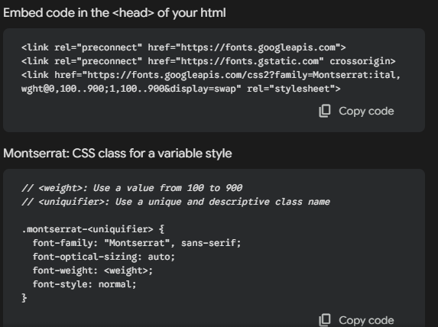
95 – Para inserir o mapa no site, acessamos o Google Maps, digitamos na barra de pesquisa o estabelecimento desejado, no nosso caso a Barbearia Spece for Men, no campo parecido com 3 traços, terá a seguinte opção “Compartilhar ou incorporar mapa”, acessamos e copiamos o link do HTML.
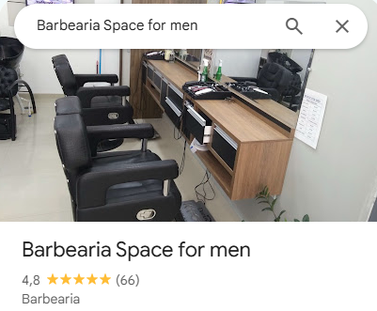

96 – Paramelhorar a visualização do nosso mapa no site colocamos para que ele ocupe 100% de largura e 300px de altura do iframe.
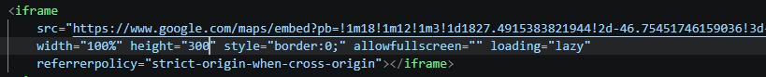
97- Para deixar a nossa seção mapa de uma forma mais estilizada vamos dar um espaço interno para cima e para baixo de 3em e 0 dos lados.
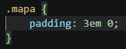
98 – Demos um espaço para baixo no parágrafo da seção mapa e centralizamos o texto.
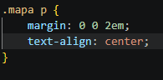
99 – Já que estamos mexendo com iframe vamos aprender a incorporar um vídeo do youtube.
Vamos entrar no youtube no seguinte endereço: https://www.youtube.com/results?search_query=scissor%2Bcut%2Bshort%2Bback
Na página do youtube vai aparecer um campo chamado “compartilhar” ao clicar nesse campo vai aparecer o ícone de tag “<>” (incorporar) para copiar o link e colar na página.
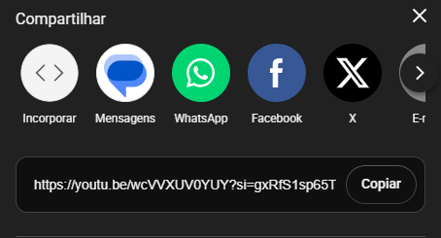
100 – Para trabalhar com o vídeo no css, adicionamos uma div com a class vídeo entorno do link.
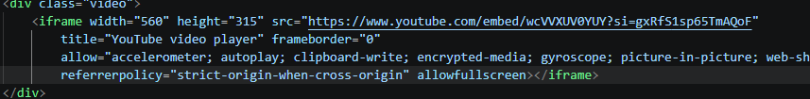

101 – No css da class vídeo vamos colocar uma largura para vídeo 560px e vamos dar um espaço externo para cima e para baixo de 1em auto.
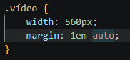
102 – Criamos uma div com a class chamada conteúdo-beneficios que envolve a lista e a imagem benefícios para trabalhar com o espaço entre elas.
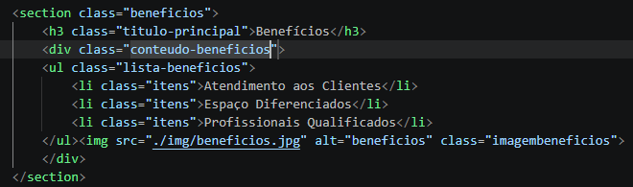
103 – Adicionamos um class para lista que está dentro da seção benefícios.

104 – Após colocar a class na lista definimos a largura para 40% com intuito de colocar a lista ao lado da imagem benefícios depois mudamos a natureza da lista para ficar inline-block, notamos que quanto estamos trabalhando com 100% de espaço:
- Lista com 40% de largura
- A imagem com 60% de largura
Se faz necessário não deixar espaço no html entre a lista e a imagem.
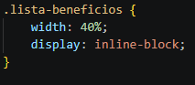
105 – Alinhamos a lista no topo da imagem utilizando vertical align: top, incluímos mais dois itens a lista no html e colocamos um espaço entre os itens da lista.
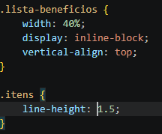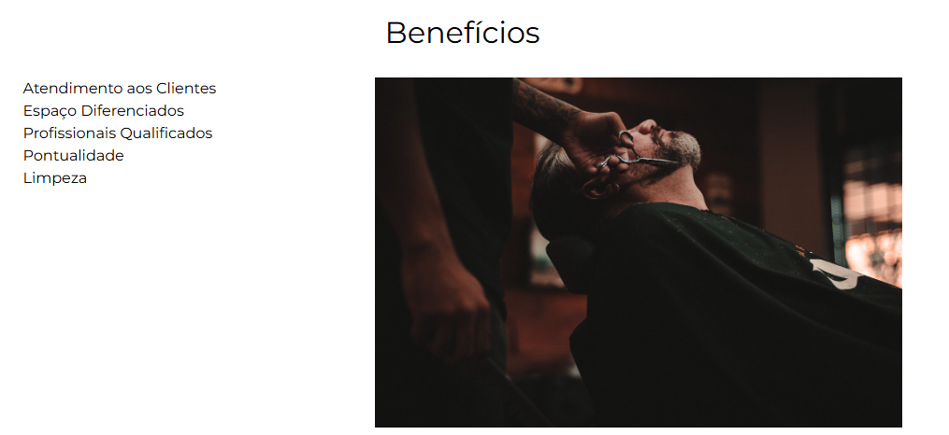
106 – Na lista queremos que o primeiro item ficasse encorpado e negrito para isso utilizamos o first-child que significa “o primeiro filho” conforme código abaixo:
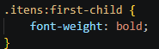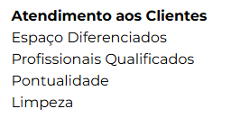

107 – Adicionando ícones de estrela “★” na nossa lista benefícios:
Acessamos o site que contenha o ícone de estrela negra
Star Symbol (★, ☆, ⚝) - Copy and Paste Text Symbols - Symbolsdb.com
Copiamos o símbolo e colocamos em nosso código conforme imagem a baixo
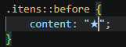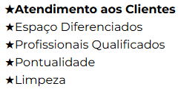
108 – Aumentamos o espaço interno da seção benefícios para cima e para baixo.
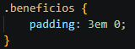
109 – Na div que contem a lista e a imagem benefícios demos uma largura e centralizamos o item (a lista e a imagem) conforme código.
